
NORMAS OPERATIVAS
A fin de agilizar el procedimiento informamos a continuación las normas operativas de nuestra obra social:
Los prestadores cuentan con un sistema de validación y autorización on line, (Activia / ITC / PC Pos), si a la fecha no se encuentra activo deberá comunicarse con el área de Contrataciones.
Ningún plan requiere autorización previa de la Obra Social para las prácticas de baja y media complejidad que se encuentren dentro del Nomenclador Nacional de prestaciones medico asistenciales comprendidas en el programa médico obligatorio (PMO), para todos los prestadores y todas las delegaciones.
Atención en GUARDIA (Urgencia, emergencia):
Las prácticas de baja complejidad no requieren autorización (RX, ECO, LABORATORIO), así como la medicación de baja incidencia y el material descartable.
Y están EXENTAS del cobro de copago/coseguro para todos los planes.
En caso de ser prácticas de alta complejidad y/o no nomencladas deberán comunicarse al (011)3986-7957 o vía email a auditoriamedica@ospatrones.com.ar o al
156-545-3676 (fuera del horario administrativo).
CONCEPTO | BÁSICO/PRENSA | ESPECIAL | SUPERIOR /  SUP. GENUINO
Consulta Medica | Validación | Validación | Validación
Consulta Odontológica | Validación | Validación | Validación
Bioquímicos Nomenclados | Validación | Validación | Validación
Bioquímicos No Nomenclados | AUTORIZACIÓN | AUTORIZACIÓN | AUTORIZACIÓN
Prácticas de Baja complejidad | Validación | Validación | Validación
Prácticas Odontológicas NN | AUTORIZACIÓN | AUTORIZACIÓN | AUTORIZACIÓN
Internaciones | AUTORIZACIÓN | AUTORIZACIÓN | AUTORIZACIÓN
Prácticas de Alta Complejidad NN | AUTORIZACIÓN | AUTORIZACIÓN | AUTORIZACIÓN
Rehabilitación (25 anuales) * | AUTORIZACIÓN | AUTORIZACIÓN | AUTORIZACIÓN
Fonoaudiología (30 anuales) * | AUTORIZACIÓN | AUTORIZACIÓN | AUTORIZACIÓN
Psicología (30 anuales) * | AUTORIZACIÓN | AUTORIZACIÓN | AUTORIZACIÓN
Nutrición (30 anuales)* | AUTORIZACIÓN | AUTORIZACIÓN | AUTORIZACIÓN
* Las prácticas de Rehabilitación, fonoaudiología, Psicología y Nutrición Tratamiento que se autorizará a través de Auditoría Médica por mes.

Coseguro
Para acceder a la cobertura prestacional deberán abonar el coseguro correspondiente, los afilados a los PLANES: BÁSICO, ESPECIAL.
Solo podrán cobrarlo los profesionales que utilicen la herramienta de validación, y no será descontado de la facturacion. Caso contrario, el mismo será abonado por el afiliado en delegación de nuestra Obra social, no al prestador.
Las atenciones que se facturen sin el acompañamiento del comprobante coseguro cobrado serán debitadas.
Se excluyen los siguientes planes:
- PLAN SUPERIOR
- PLAN SUPERIOR GENUINO
Valor Máximo de Copagos
Consultas | abr-22 | may-22 | jun-22 | jul-22 | ago-22
Médicos de Familia / Generalistas / Pediatras/ Tocoginecólogo | 388 | 388 | 453 | 453 | 476
Médicos Especialistas | 727 | 727 | 850 | 850 | 893
Programa HIV y Ocología | Exento | Exento | Exento | Exento | Exento
Oncología | Exento | Exento | Exento | Exento | Exento
Discapacidad | Exento | Exento | Exento | Exento | Exento
Guardia | Exento | Exento | Exento | Exento | Exento
Prácticas de Enfermería. | Exento | Exento | Exento | Exento | Exento
Plan Materno Infantil | Exento | Exento | Exento | Exento | Exento
Psicología
Sesión INCLUIDA PSICOLOGÍA | 485 | 485 | 567 | 567 | 595
Sesión EXCEDENTE PSICOLOGÍA | 969 | 969 | 1133 | 1133 | 1191
Prácticas de Laboratorio
Prácticas de Laboratorio Básicas
Hasta 6 determinaciones básicas. | 242 | 242 | 283 | 283 | 298
Valor extra por prestación adicional a las 6 definidas. | 97 | 97 | 113 | 113 | 119
Prácticas Diagnósticas Terapéuticas
Imágenes de baja complejidad: Incluye RX simple y Ecografia simple. | 242 | 242 | 283 | 283 | 298
Prácticas diagnósticas y terapéuticas de mediana complejidad. | 485 | 485 | 567 | 567 | 595
Prácticas diagnósticas y terapéuticas de alta complejidad TAC, RMN, RIE, laboratorio biomolecular, genético Medicina Nuclear, Endoscopia. | 1212 | 1212 | 1417 | 1417 | 1489
Practicas Kinésico/ Fisiatras
Por sesión. | 242 | 242 | 283 | 283 | 298
Por sesión excedente. | 436 | 436 | 510 | 510 | 536
Prácticas de Fonoaudiología y Foniatría
Por sesión. | 242 | 242 | 283 | 283 | 298
Odontología
Consultas. | 485 | 485 | 567 | 567 | 595
Consultas para menores de 15 años y mayores de 65 años. | 242 | 242 | 283 | 283 | 298
Practicas Odontológicas. | 485 | 485 | 567 | 567 | 595

CREDENCIAL VIRTUAL
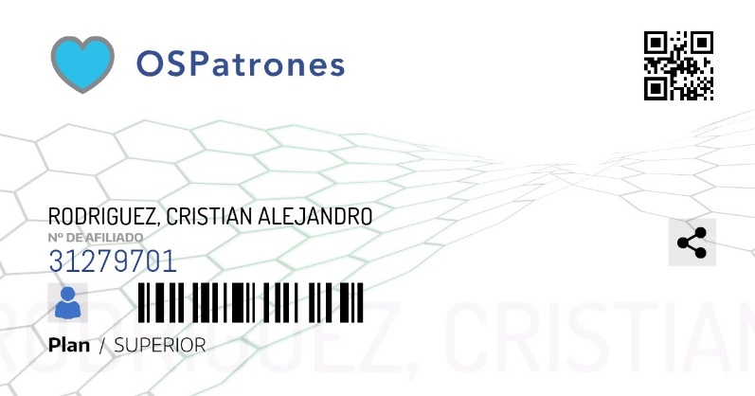
La credencial virtual poseé un desplazamiento de colores en pantalla.

CREDENCIAL PROVISORIA

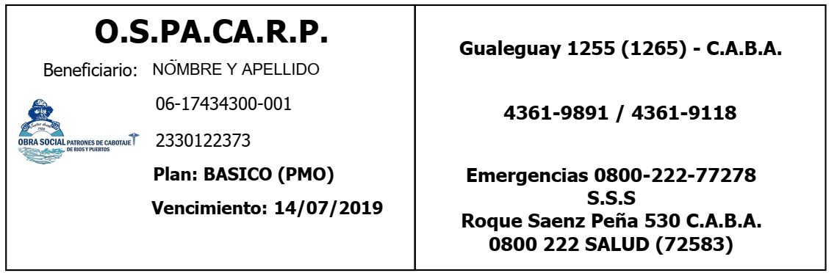
PLAN BÁSICO
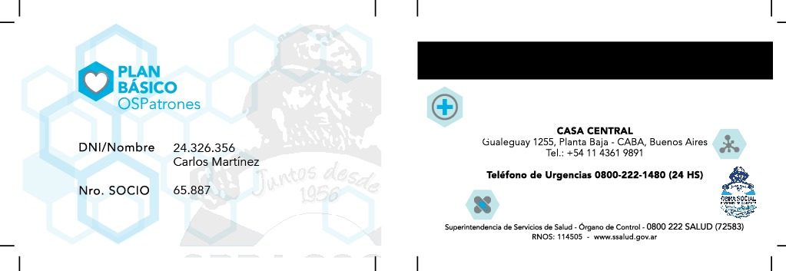
PLAN ESPECIAL

PLAN SUPERIOR
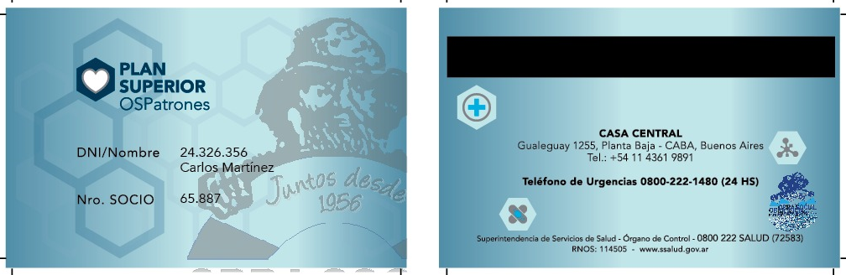
PLAN SUPERIOR GENUINO


